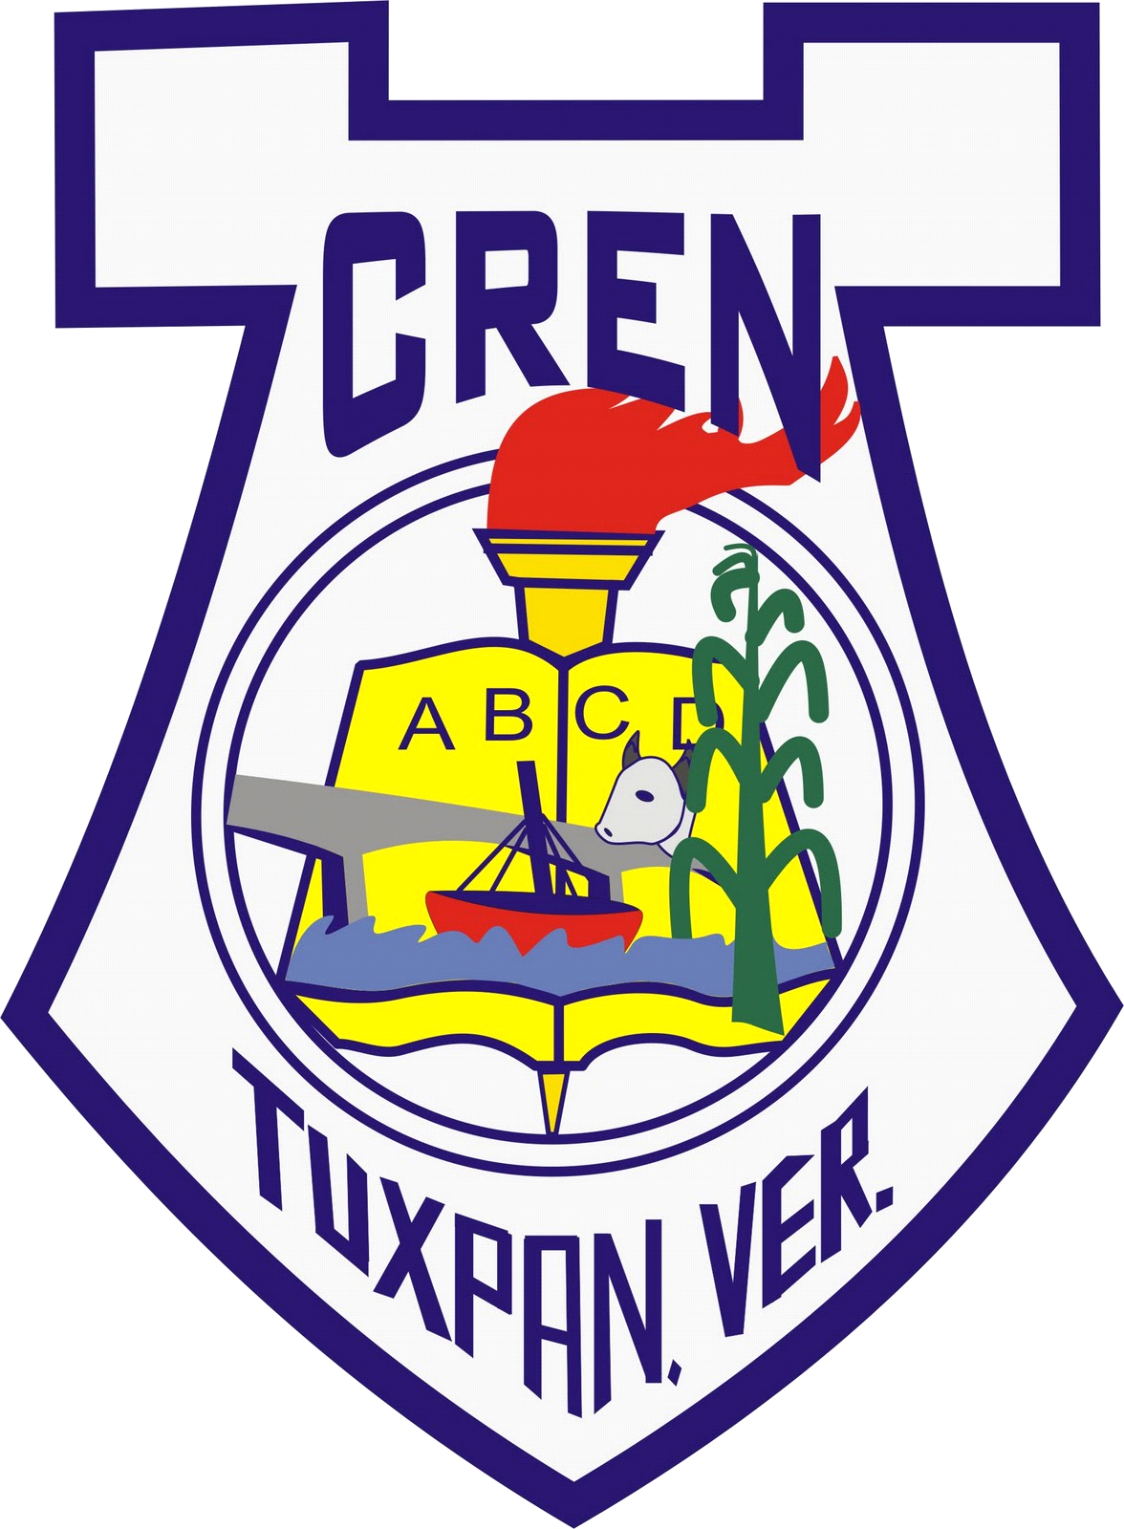

Centro Regional De Educación Normal
“Dr. Gonzalo Aguirre Beltrán”

LICENCIATURA EN EDUCACIÓN PRIMARIA
PRIMER SEMESTRE GRUPO “A”

MAESTROS APRENDIENDO JUNTOS
(SISTEMA DE CAPACITACION DOCENTE EN JAPON)

ARITMETICA: SU APRENDIZAJE Y ENSEÑANZA

ALUMNO: JUAN JOSE HERNANDEZ SANTOS

MAESTRO: JESUS ROMEO QUINTERO MATA

TUXPAN DE R. C., VERACRUZ A 14 DE OCTUBRE DE 2014
INTRODUCCION
Investigaciones recientes han demostrado que la formación continua de docentes, con metas de acciones más afectivas, eficaz y eficiente, han sido un punto de relevancia en la cual dicta, que el cambio y renovación para mejorar el desempeño docente debe de ser considerando como parte de formación colaborativa para una transformación en el servicio educativo.
Los Ministerios de Educación de Iberoamérica, reunidos en Concepción, Chile (24 y 25 de septiembre de 1996) en su Declaración final, sostienen:
- la educación para la democracia es un compromiso de todos y “debe contribuir al desarrollo preparando personas adecuadamente calificadas y formando ciudadanos arraigados en la cultura cívica democrática”.
- “la educación para la democracia exige, por una parte, profesores que no sólo transmitan sino que practiquen junto a sus alumnos los valores democráticos y, por otra, que las familias participen en la formación para una ciudadanía democrática”.
La Comisión Internacional de Educación para el siglo XXI, dirigida por Jacques Delors, en su informe “Learning: the treasure within”, señala 4 pilares del maestros para la educación:
- Aprender a aprender y a conocer,
- Aprender a ser,
- Aprender a hacer, y
- Aprender a vivir con los demás.
Estos cuatro pilares son el eje que articula el proceso de modernización y reforma en capacitación y formación para educadores emprendido por la mayoría de los países, a nivel mundial.
Marcelo (1994) señala las ventajas y desventajas de este tipo de estrategias, las que son susceptibles de asimilar a nuestro contexto. Entre las ventajas señala:
- puede aumentar los conocimientos,
- puede mejorar las destrezas,
- los profesores pueden elegir lo que se les ofrece,
- proporciona una oportunidad para reflexionar sobre la práctica profesional,
- permiten acumular puntaje para un reconocimiento remunerado.

MAESTROS APRENDIENDO JUNTOS
El modelo que implementan los educadores de Japón pues nos muestran que los maestros dentro de sus enseñanzas no solo se preocupan porque sus alumnos adquieran conocimientos, sino también en fomentar sus habilidades de razonamiento. Para lo cual han creado capacitaciones para la diversidad de maestros que tiene en su país basándose en la experiencia que tiene los profesores que han estado en servicio por varios años, todo esto a través de sus etapas de desarrollo profesional para adquirir conciencia, actitud, conocimiento y habilidades para realizar su labor docente. Misma que es impartida a supervisores, subdirectores y directores todo con el propósito de ir mejorando día con día y ver el avance que los alumnos van adquiriendo.
En este modelo pues podemos observar que se practican dos tipos de capacitación una es:
La oficial que es impartida o está dirigida a nivel nacional ya nivel regional.
La otra es la capacitación voluntaria implementada para las escuelas y sus maestros.
Algunos gobiernos locales proporcionan programas de intervalos de 5 años empezando con la capacitación inicial para maestros novatos en el primer año de servicio. La capacitación inicial y la capacitación para maestros con experiencia docente de 10 años son requeridos por la ley a todos los maestros. Las capacitaciones duran alrededor de 60 días, es importante tomarla para crear las habilidades prácticas por ejemplo, aprender a planear las clases de una manera objetiva.
Es muy importante que los educadores tomen estas clases porque si ellos quieren fomentar habilidades en sus estudiantes, primero tienen que aprender más con los diversos programas que imparten, deben de crearse un papel de líderes para crear mayores experiencias, aquí rescatamos que los programas fueron diseñados para ver sus responsabilidades y habilidades técnicas para el desarrollo de sus clases.
El estudio de las clases forman parte principal de las actividades de capacitación interna escolar, el cual consiste en que un maestro da su clase durante una jornada normal, mientras que un grupo de maestros de diferentes escuelas entran al aula para observar la manera en que imparte su clase, posteriormente el grupo de docentes que hicieron la observación den su comentario al profesor con el propósito de dar sugerencias constructivas para mejora de las habilidades prácticas, dicho estudio se pone en práctica una vez al año.

Este programa llamado estudio de las clases tiene un proceso por lo cual lo conformar tres pasos principales:

El primero que es la planificación de clases donde el maestro pone en claro los objetivos y la manera en cómo debe de presentarlo a sus alumnos, definiendo los principales objetivos de su clase, basándose en el tipo de habilidades que el docente cree necesario enseñarles al alumno, para esto desarrollando en un plan de acuerdo al contenido que dará en su clase, considerando cualquier imprevisto que se suscite en durante la clase. Después el maestro selecciona el material didáctico que crea conveniente que vaya a ocupar, materia que especialmente motive al alumno para realizar la actividad. Finalizando con un desarrollo de pasos para dar a conocer su clase, viendo que este sea el pertinente para que los alumnos lleguen a comprender la actividad y el propósito de la actividad. El maestro en este paso llega a pedir opiniones de supervisores o de sus mismos compañeros de cómo le parece la manera en que impartirá su clase, recibiendo críticas constructivas para obtener mayores mejorías.

El segundo paso es el seguimiento de observación, en este paso el grupo de maestros observadores toman nota de como se está impartiendo la clase tomando en cuenta dos puntos específicos, el papel del maestro en su forma de desenvolverse y del alumno al momento de contestar y resolver los problemas planteados por el maestro.

Ultimo paso es la evaluación y reflexión sobre la clase dada, en este punto se lleva a cabo una junta con todos los maestros que observaron la clase y el maestro que la impartió, el maestro que impartió la clase expresa sus contenidos y objetivos, para después escuchar los comentarios de los observadores más que nada sobre cómo se desenvolvió tanto él como sus alumnos. Estos grupos de personas realizan cuestionamientos, con la finalidad de brindarle sugerencias al maestro para el mejoramiento de su clase, dando críticas constructivas desde sus diferentes puntos de vistas. Permitiendo que el maestro cuente con una mayor seguridad para la siguiente clase que pueda llegar impartir.

En este caso pues me parece sobresaliente la formación que llevan a cabo y más que nada el proceso y seguimiento que se le da al trabajo docente no olvidándose de que su meta y mira debe de inculcar aprendizajes en sus alumnos, sobre todo el apoyo y asesoramiento de los profesores observadores que no te cuestionan o critican por criticar sino todo lo contrario es para el mejoramiento de la práctica docente.

En conclusión y considerando que este programa de estudio comenzó en el siglo XIX, pero fue cambiando para finales del siglo XX e inicios de siglo XXI, con el cual ha habido cambios en el aumentado de las habilidades y conocimientos de aprendizajes tanto en profesores como en los alumnos.
Para mí este tipo de estudio impartido en Japón es muy interesante e importante ya que se implementara en nuestro país (México) posiblemente todos los educadores trabajaríamos en conjunto, algo que me agrado mucho fue que profesor acaba su carrera profesional, posteriormente pasa a la etapa de novatos donde iniciara su capacitación obligatoria de 60 días, pero esta capacitación a lo que entendí es en cursos y en la misma aula donde se imparte la clase ya que con esto intervienen profesores que analizan la clase para posteriormente darle algunas observaciones y críticas constructivas para el mejoramiento de su servicio docente.

Más que nada esta manera de capacitación no es un trabajo propios del educador en el cual se remite a estudiar y ver más corrientes filosóficas, sino que se basa más que nada a la experiencia de profesores que ya han pasado por una situación similar y mejor aún comparte su experiencia, así mismo pues como se comentó anteriormente se observa un clase y a partir de ella se realiza una mesa redonda para comentar al respecto donde se comparten diferentes puntos de vista que no solo aprende el docente que estuvo a cargo de la clase sino también los observadores adquieren una nueva experiencia, quizás hasta un nuevo aprendizaje

Este estudio se ha ido marcando en este país más que nada para que los alumnos adquirieran un mayor conocimiento y aún mejor que los maestros en un momento dado llegarían a ser más dinámicos y reflexivos. En dado caso que también se pudiera presentar en el cual un maestro no le agradara un critica por muy constructiva que fuera, pues desde mi punto de vista no tendría que estar en servicio puesto que como docentes estamos para recibir y dar puntos de vistas y no tomárselo tan apecho ya que es para el mejoramiento de nuestra labor docente, todo lo contrario este tipo de actividades o ejercicio fortalecerían la convivencia de distintos educadores de diferente lugares que comparten tal vez la misma experiencia o duda y que en grupo es mejor llegar a una posible solución.

Pues no me queda más que decir que de esta lectura he adquirido una forma innovadora para el mejoramiento y fortalecimiento en el aprendizaje de alumnos que si en nuestro país se implementara daría un cambio drástico en cuanto a la educación, ahora solo es cuestión de que llegue el momento y circunstancias adecuadas para implementarse, claro que también se podría llevar a cabo como de manera autónoma y de manera pequeña donde se implementara la estrategia con un cierto de compañeros docente donde más que nada compartieran sus experiencias en cuantos a su trabajo en las escuelas y se buscaran algunas sugerencias de mejora en cuanto estrategias de enseñanza-aprendizaje.

Videografía: Maestros aprendiendo juntos (Sistema de Capacitación Docente en Japón)

